法院信息
（2022）第19期
沾化区人民法院 二〇二二年四月二十九日

沾化法院召开五四青年节座谈会

为激励和引领青年干警弘扬五四精神，提高青年干警的政治担当与责任意识，激发建功立业的工作热情。4月29日，沾化法院组织召开“五四青年节”青年座谈会。
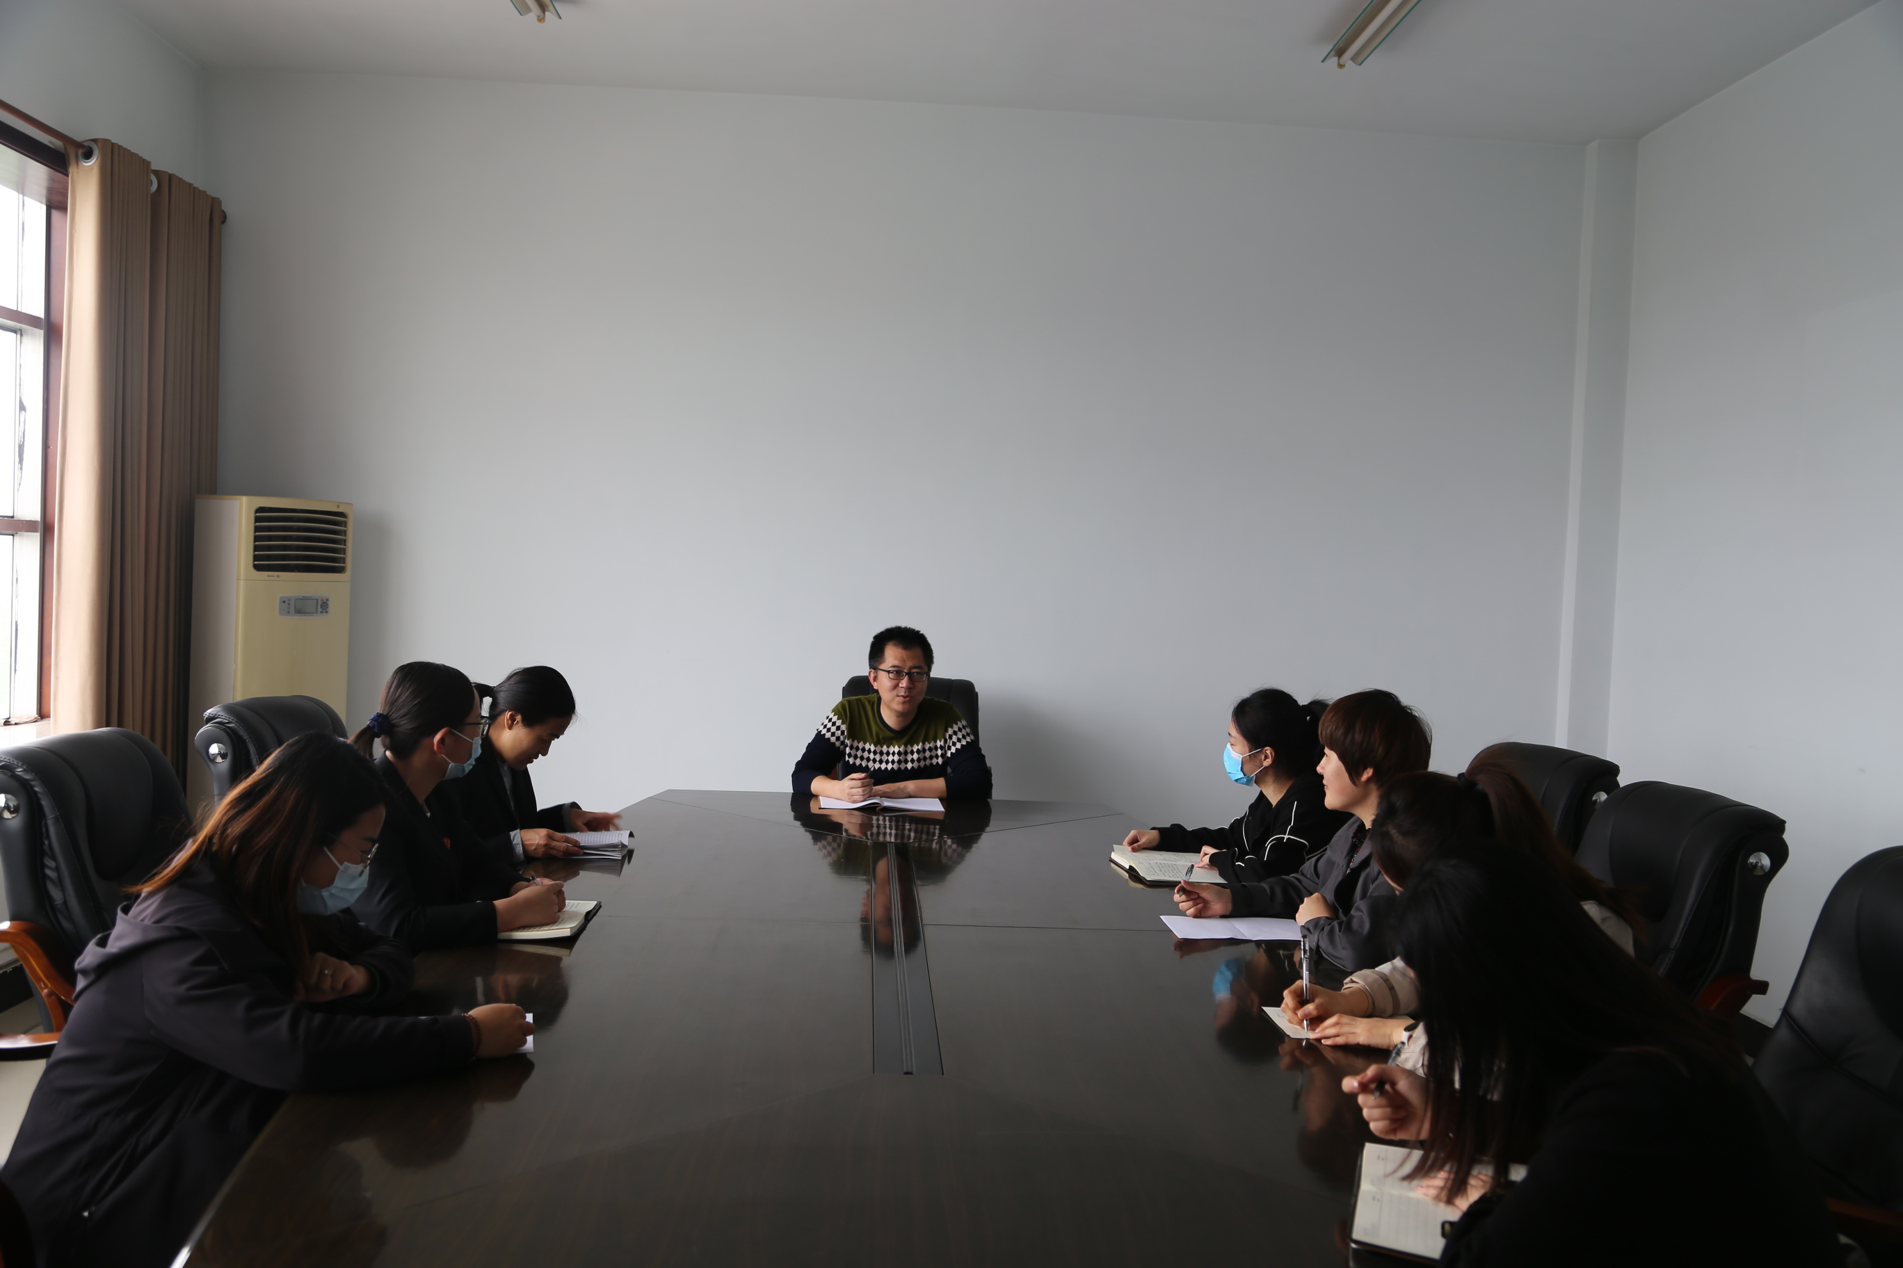

座谈会上，青年干警们畅所欲言，分别结合自身成长经历，交流分享了工作、学习、生活等方面的收获、体会和感想，同时积极为法院的发展提出具体的意见和建议。参加座谈会的青年干警们表示，一是要坚定理想信念，自觉践行使命和担当。保持积极向上的精神状态和敢于担当的责任感、使命感。二是要进一步加强专业能力的提升，扩大知识储备，不断丰富知识结构。三是要以此次座谈会为契机，加强学习、认真履职，始终保持青年人的朝气，主动作为、争创佳绩，为推进法院各项工作发展贡献自己的青春和力量。（供稿人 张子正）

编写人：张子正
报：中院、区委、区人大、区政府、区政协、区纪委、区政法委
送：区检察院、区公安局、区司法局
发：本院党组成员，中层各部门，各审判执行团队。

